實驗室管理系統使用手冊
(實驗室負責人) V1.0

創安系統整合有限公司 製作
Trans An System Integration Corporation

目錄
實驗室系統操作
1.基本資料 (列管人員、實驗室資料、職務代理人管理)
2.異動作業 (個人密碼修改、實驗室帳號增減、課程報名)
3.查詢作業 (使用者個人資料、實驗室資料查詢、樓層平面圖查詢)

1.登入系統
環安、系主任、系安管登入系統時需填入帳號及密碼。若以實驗室負責人、管理人、毒管或一般使用者等權限登入系統，則需再填入實驗室代碼。
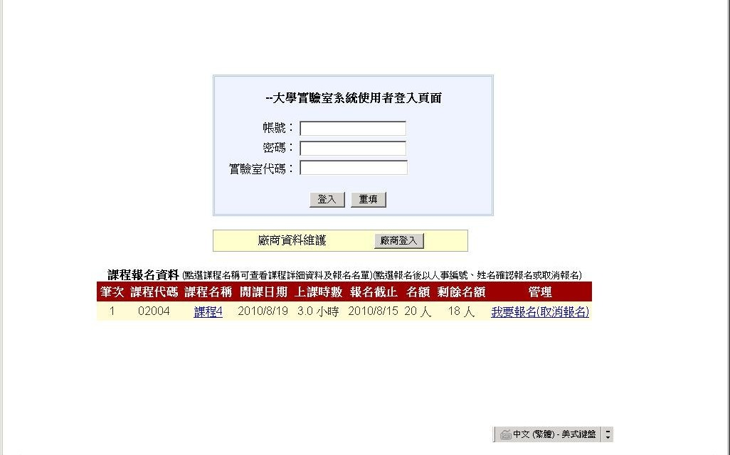

2.課程報名
系統已建置列管人員個人資料，即可以人事編號及姓名報名(或取消報名)現有的課程。
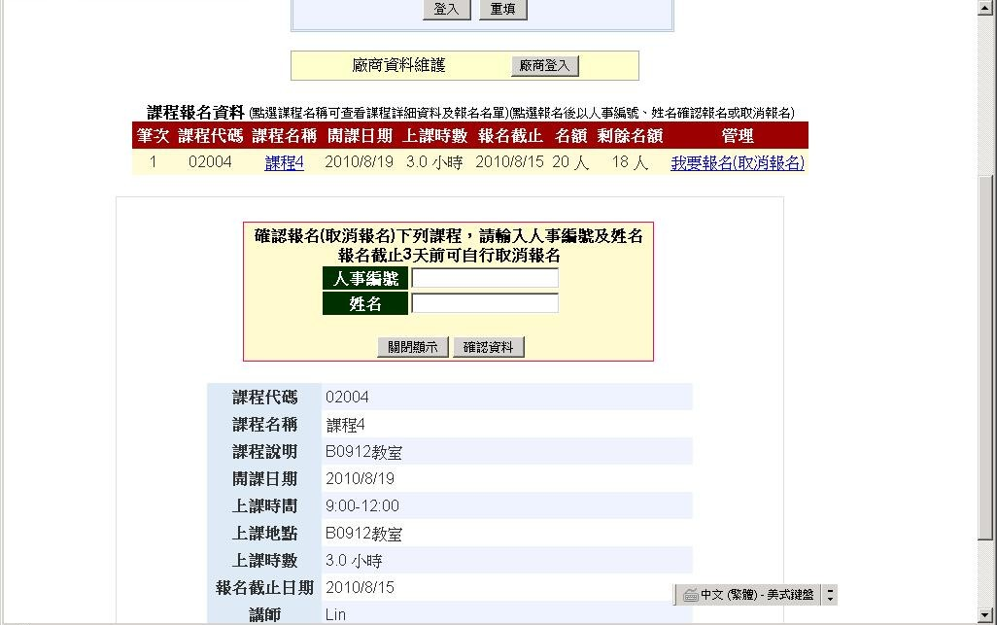

3.登入系統後，依登入的權限顯示可使用的系統。點選要使用的系統。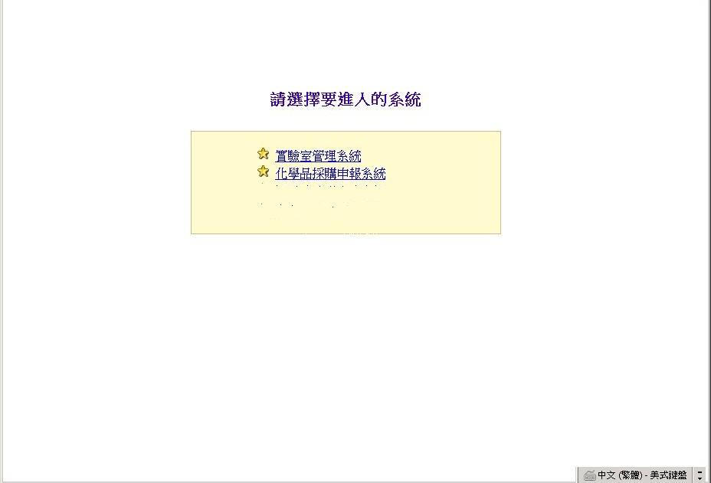

實驗室系統操作
主選單頁面網頁的左方為系統資訊及功能操作選擇。顯示系統名稱、操作人員、單位及職稱。功能操作選擇包括基本資料、異動作業、查詢作業、管理作業等。

1.基本資料
a. 列管人員
說明：可查看、修改自己的個人基本資料，如聯絡電話、手機、e-mail等。
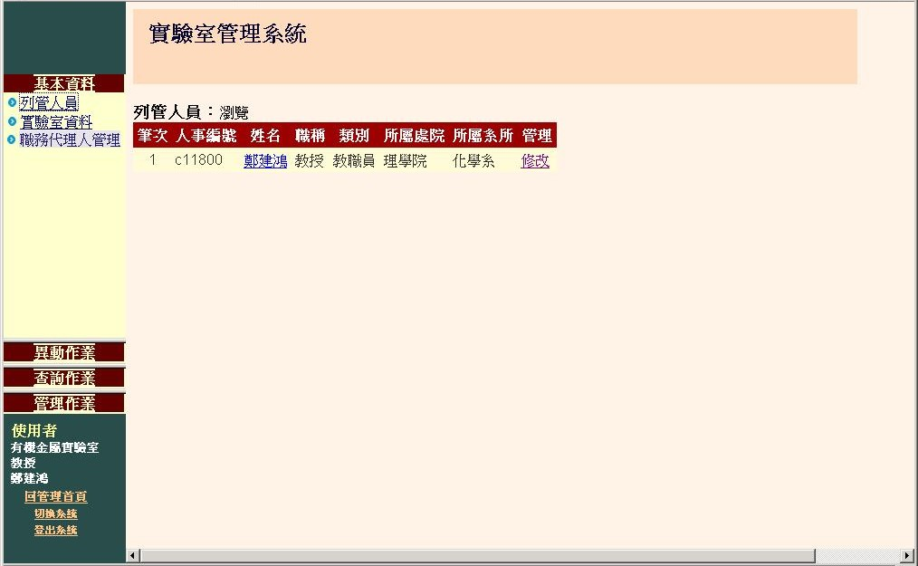

b.實驗室資料
說明：查看實驗室相關的基本資料及指定或變更管理人或毒管。
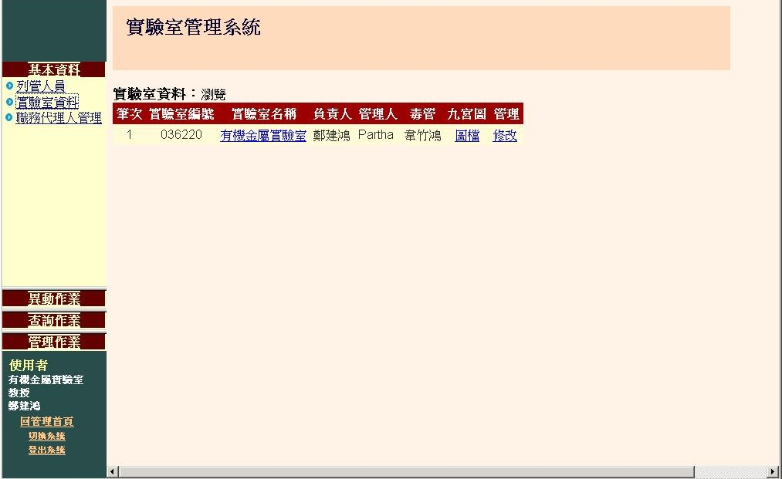

c. 職務代理人管理
說明：可修改已指定代理人密碼或指定職務代理人(須為同實驗室人員)。所設定新的密碼須與原帳號使用的密碼不同，且代理人帳號的密碼須毒管才能更改。
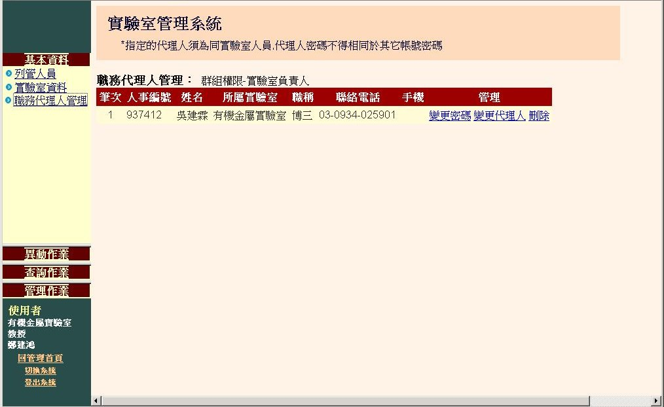

2.異動作業
a.個人密碼修改
說明：使用者可變更個人密碼(不含職務代理人帳號密碼)。
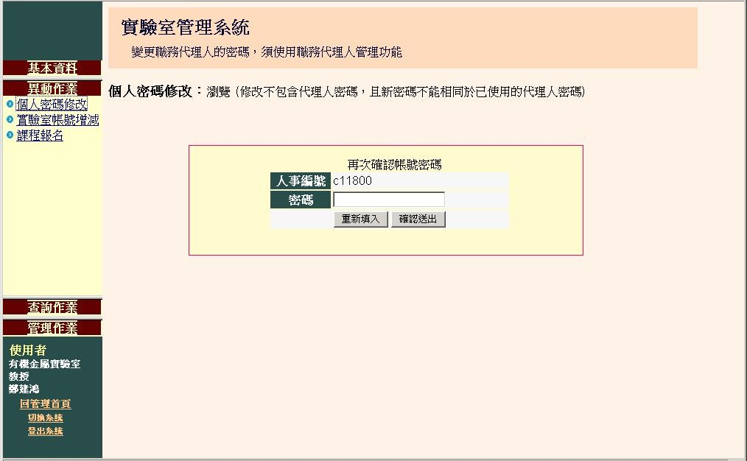

b.實驗室帳號增減
說明：新增或刪除本實驗室使用者。
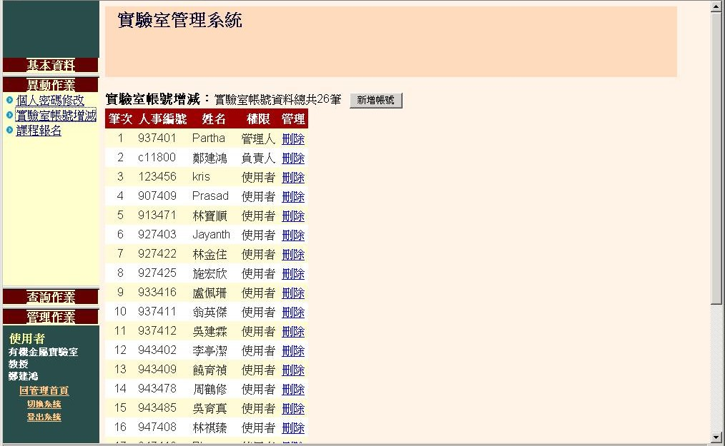

c. 課程報名
說明：可線上報名未逾報名期限及名額未滿的課程。
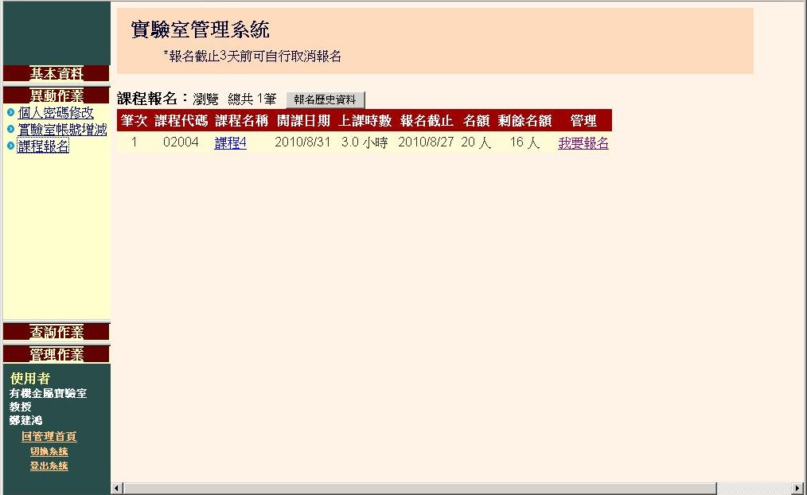

3.查詢作業
包括使用者個人資料、實驗室資料查詢等功能。
a.使用者個人資料
說明：使用者可查看個人基本資料，包含健診、受訓及帳號資料。
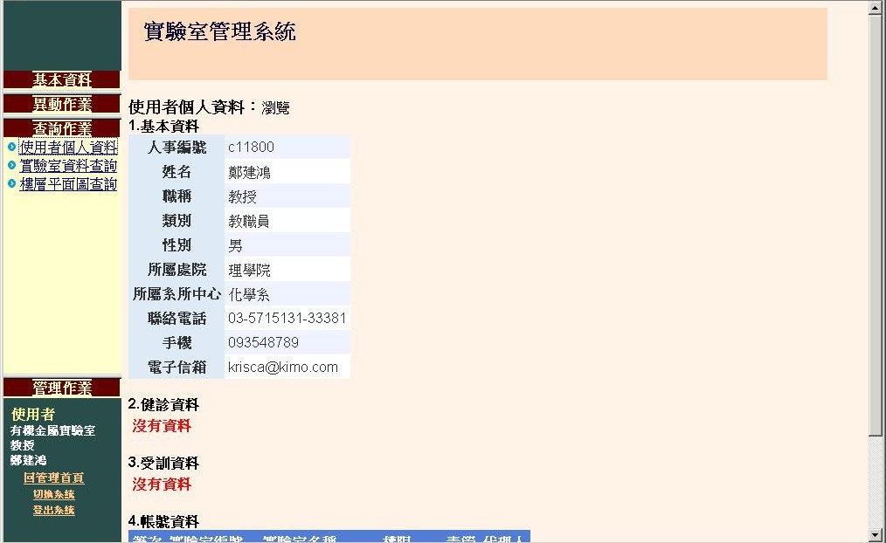

b.實驗室資料查詢
說明：查看實驗室資料包括本實驗室使用者基本資料。
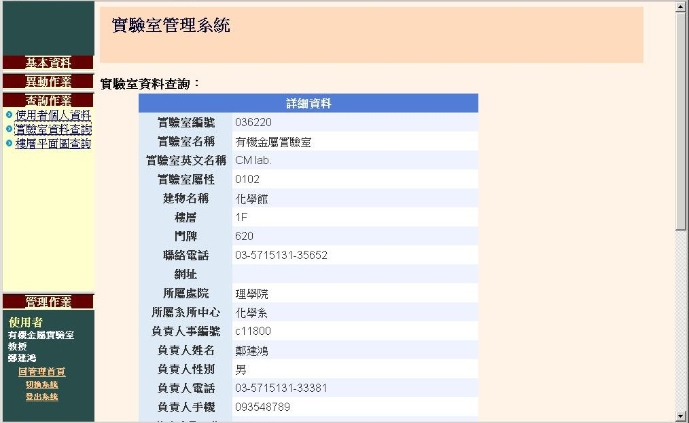

c.樓層平面圖查詢
說明：點選實驗室所在建物名稱後，可查看及列印該建物樓層平面圖及實驗室九宮圖。
